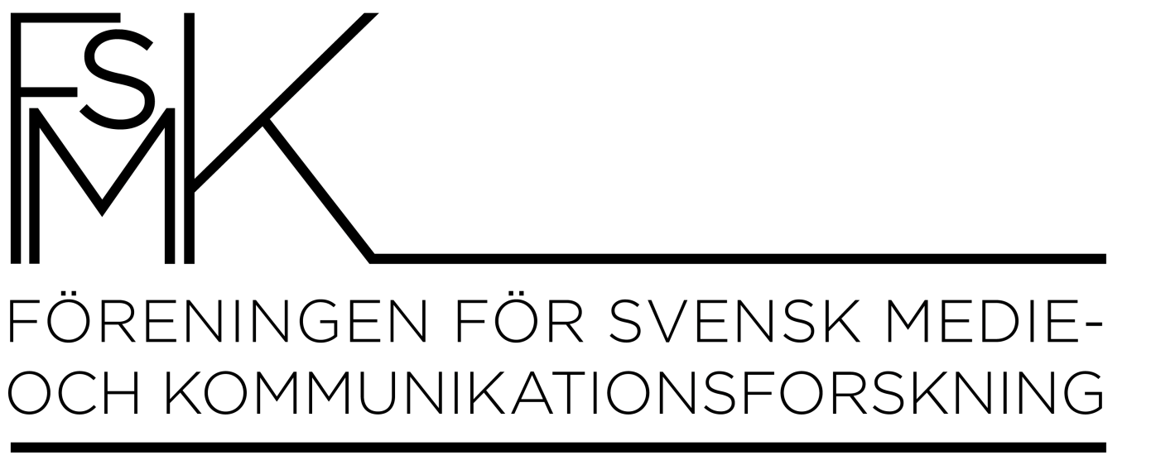
Protokoll FSMK styrelsemöte
Södertörns högskola 14 mars 20013
Närvarande: Margareta Melin, Anna Roosvall, Anna Edin, Torbjörn von Krogh, Michael Karlsson, Martina Ladendorf, Heike Graf

- Mötets öppnande.
Mötet öppnades av ordförande Margareta Melin.

- Fastställande av dagordning.
Utskickad dagordning fastställdes.

- Val av ordförande och sekreterare för mötet.
Valdes Margareta Melin till ordförande.
Valdes Anna Edin till sekreterare.

- Val av justerare för protokoll.
Valdes Heike Graf till justerare.

- Förra styrelseprotokollet.
Förra styrelseprotokollet lades till handlingarna

- Meddelande från de olika lärosätena.
Södertörn/ MKV: stor omorganisation pågår av högskolan, med avsikt att effektivisera verksamheten. En ny institution ”Kultur och lärande” har inrättats, där MKV ingår med egen avdelning. Anna Maria Jönsson är ny prefekt. Disputation 18/1: Fredrik Stiernstedt ”från radiofabrik till mediehus” (tillsammans med Örebro), Kommande slutseminarium: Carina Guyard 26/3 ”Utlokaliserad kundservice. Kommunikationsarbete i den nya ekonomin”.
Södertörn/Journalistik: Ett journalistiklektorat är utlyst.
Örebro: två tjänster är utlysta och ute på bedömning. Två nya professorer har anställts, David Machin och Michael Krysanowski. Det pågår nedskärningar inom humaniora och samhällsvetenskap, vilket bland annat påverkar utbildningsprogrammen. MKV är numera en egen enhet.
Mittuniversitetet: omorganisation pågår, där bland annat beslut fattats om att lägga ned Campus Härnösand – något som Jesper Strömbäck har reserverat sig mot. Två lektorat är utlysta, dels i journalistik, dels i MKV. Ett nytt forskningsprogram har startat, som handlar om pressbildens utveckling.
Karlstad: MKV har slutat vara en egen enhet, och också här har verksamheten i sin helhet omorganiserats. Nytt system för forskningsnycklar under framtagande, än så länge resultatet av detta oklart. Ny doktorand ska anställas. Henrik Örnebring har börjat som lektor och blivit befordrad till professor. Karin Fast har disputerat.
Dalarna: 2014 går de sista studenterna inom MKV ut, och då är nedläggningen av ämnet ett faktum. Praktiska medieutbildningar kvarstår dock på högskolan.
Malmö: omorganisation pågår, i likhet med andra lärosäten. MKV har åter blivit en ämnesgrupp. From 2014 ska ett masterprogram inom MKV ges, samtidigt som andra humanistiska ämnen läggs ned. Christoffer Gansing disputerar den 17 maj. Därutöver disputation det närmaste halvåret, där två doktorander skriver gemensam avhandling. 2 doktorandtjänster är utlysta. Ulrika Sjöberg och Magnus Andersson har blivit befordrade till docenter.
Gävle: nedläggningen av ett flertal humanistiska och samhällsvetenskapliga ämnen är fullbordad. MKV och filmvetenskap är numera de enda humanistiska ämnen som existerar utanför lärarutbildningarna. Särskilda medel satsas för att stärka den vetenskapliga kvaliteten och miljön, med inriktning mot kvinnliga forskare.
Uppsala: Ylva Ekström anställd som ny lektor.
Umeå: professur och lektorat i MKV utlysta.

- Ekonomisk rapport
På kontot fanns per den 14 mars 66 335 kr. Vad gäller organisationsmedlemskap har Karlstad och Nordicom betalat. Södertörn, Umeå, Linné och Malmö avser att betala den närmaste tiden. Gävle, Stockholm och Lund är i dagsläget oklara. Det finns 44 fullbetalande och 11 doktorander i systemet, och därtill kommer 122 som är på väg in. Sammanlagt är det 25 färre än förra året. Beslutades att Michael går ut med påminnelse och information med avseende på de vinster som finns med ett organisationsmedlemskap. Beslutades att Heike och Torbjörn tar fram aktuella uppgifter om ämnesansvariga på de olika lärosätena och meddelar Margareta, som därefter tar kontakt med dessa.

- Webbsida/blogg
Den nya webbsidan och bloggen är nu sjösatta. Rent administrativt är de dock fortfarande inte fullt fungerande.

- FSMK-dagen i Jönköping
- FSMK-priset: 4 nomineringar hade vid ansökningstidens utgång inkommit, samtliga från Södertörn. Beslutades att förlänga ansökningstiden till 31 mars. Beslutades att Anna R tar kontakt med Christian för att gemensamt organisera handhavandet av detta ärende. Beslutades att Anna R och Margareta hör med sina konstnärskontakter om framtagande av prisstatyett (eller motsvarande).
- Jönköping 15-16 maj. Margareta kontaktar Jönköping med anledning av den praktiska organiseringen av FSMK-dagen. Programmet, med titeln ”Mellan bildning och marknad: medieforskningens status och legitimitet”, diskuterades. Beslutades att Margareta åter tar itu med programmet och går ut med förfrågningar till utvalda personer om att delta i paneldebatten på ovannämnda tema.

- NordMedia 13.
Margareta rapporterade om uppföljning.

- Övriga frågor.
Frågor med avseende på valberedning inför ny styrelse diskuterades. Beslutades att sittande ledmöter formulerar korta arbetsbeskrivningar för sina respektive funktioner (ordförande, sekreterare, kassör, webbansvarig).

- Nästa styrelsemöten.
Nästa styrelsemöte äger rum 15 maj i Jönköping. Därutöver planeras ett digitalt möte innan midsommar.

- Mötet avslutades.

Vid protokollet/mötets sekreterare Mötets justerare
Stockholm den: Stockholm den:

Anna Edin Heike Graf

